Hola amigo. Observa la siguiente tabla Debes escoger un elementos que quieras describir y lo ubicarás en el círculo azul que está en blanco… ¿cómo lo haces? Dibujándolo.

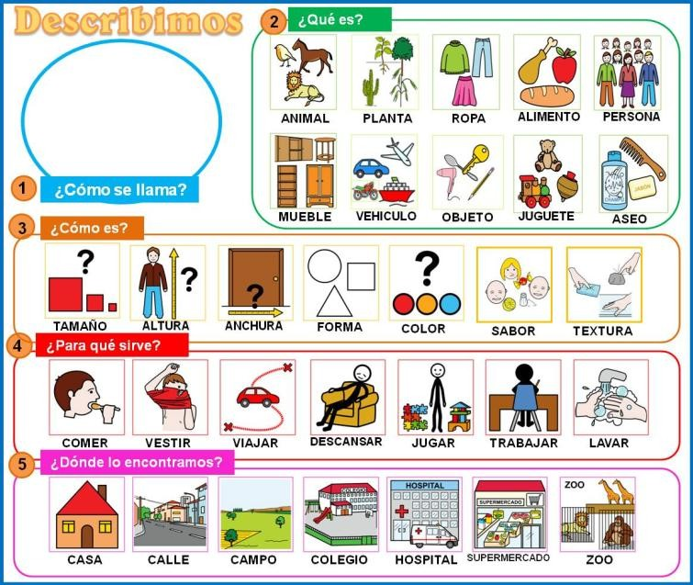

**Luego practica**

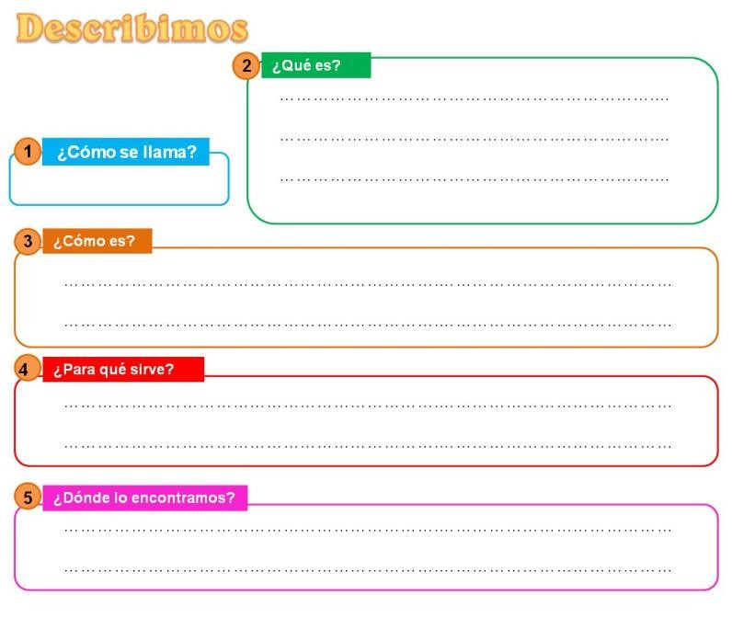

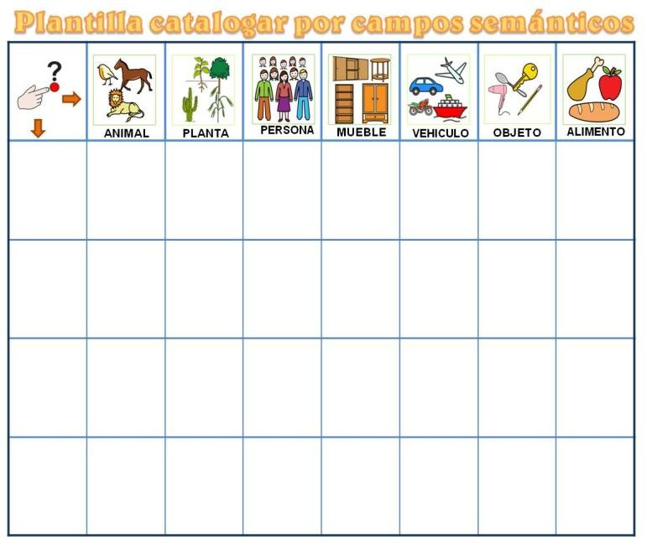**E**scribe en los cuadros en blanco una palabra que tenga relación con la palabra en mayúscula y una pequeña descripción Ejemplo: ANIMAL –*gato-suave y juguetón*

Para finalizar buscarás en tu cas elementos que ya no utilices como telas, lanas, hojas, botones todo lo que se te ocurra y crearás un personaje, el darás un nombre y vas a describir todo lo de ese personaje, cómo es a nivel físico, emocional, qué le gusta hacer.

Toma fotos del proceso y del producto final y la envías como anexo en esta parte de tu lección.

Me interesa mucho tu escritura así que…

**¡a describir, escribiendo!**